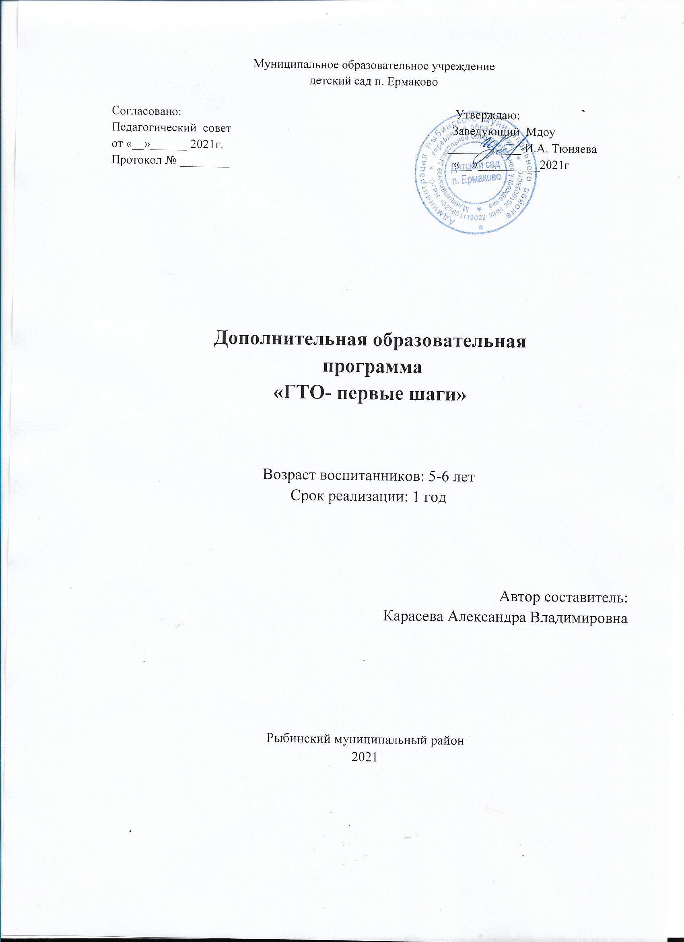

Содержание:
Аннотация ……………………………………………………………………3
- Целевой раздел
  - Пояснительная записка……………………………………………...3
  - Цели и задачи реализации программы……………………………..3
  - Принципы реализации содержания программы…………………...4
  - Формы реализации программы……………………………………..5
  - Планируемые результаты освоения программы…………………..6
- Содержательный раздел
  - Характеристика особенностей детей старшего дошкольного возраста……………………………………………………………….6
  - Диагностика…………………………………………………………..7
  - Содержание образовательной деятельности……………………….8
- Организационный раздел
  - Учебно-тематический план…………………………………………20
  - Материально – техническое оснащение Программы……………..20
  - Методические материалы…………………………………………...20

Список литературы………………………………………………………………..22

Аннотация: дополнительная образовательная программа «ГТО: первые шаги» направлена на подготовку детей старшего дошкольного возраста к сдаче нормативов ГТО первой ступени. Программа включает в себя комплекс игровых физических упражнений, подвижных игр, цель которых – развитие психофизических качеств детей: сила, гибкость, быстрота, ловкость.

- Целевой раздел
  - Пояснительная записка
Физическое развитие дошкольников является неотъемлемой частью образовательной деятельности в детском саду.
По Указу Президента РФ с марта 2014г. в России получил развитие Всероссийский физкультурно-спортивный комплекс «Готов к труду и обороне». Познакомившись с данным Указом, мы пришли к выводу, что основные положения данного документа соответствуют целевым ориентирам ФГОС ДО по направлению «физическое развитие», которое включает в себя приобретение опыта в двигательной деятельности, связанной с выполнением упражнений, направленных на развитие таких физических качеств, как координация, гибкость, равновесие, формирование представлений о некоторых видах спорта. ФГОС ДО ставит перед педагогами дошкольных учреждений задачу: формировать у дошкольников устойчивый интерес к играм с элементами спорта, спортивным упражнениям, желание использовать их в самостоятельной деятельности. Для решения поставленной задачи нами была разработана дополнительная образовательная программа «ГТО: первые шаги», которая направлена на приобщение детей к здоровому и активному образу жизни через физкультурно-оздоровительную работу.

1.2. Цели и задачи реализации Рабочей программы
Цель программы:
Создание условий для подготовки детей к сдаче нормативов ГТО первой ступени.
Задачи программы:
- Формировать представление детей о ГТО;
- Развивать у детей силу, выносливость, гибкость, быстроту, координацию движений;
- Воспитывать положительное отношение и интерес у детей к занятиям физической культурой и спортом.

1.3. Принципы реализации содержания программы
В основе составления программы лежат дидактические принципы и ведущие положения дошкольной педагогики, психологии, теории и методики физического воспитания и развития построения образовательного процесса.
- Принцип систематичности – суть принципа раскрывается в чередовании нагрузки и отдыха.
- Принцип индивидуальности – предполагает учет индивидуальных особенностей каждого ребенка.
- Принцип развивающей направленности – при обучении движениям учитывается «зона ближайшего развития», т.е. предлагаемые упражнения направлены не на имеющийся в данный момент у детей уровень умений и навыков, а опережает его.
- Принцип воспитывающей направленности – в процессе которого решаются воспитательные задачи (воспитание настойчивости, смелости, выдержки, нравственно-волевых качеств).
- Принцип оздоровительной направленности – специфический принцип физического воспитания – предполагает укрепление здоровья средствами физических упражнений, физические нагрузки должны быть адекватны возрасту и уровню физического развития и здоровья детей, сочетать двигательную активность с общедоступными закаливающими процедурами, включая в комплексы физических упражнений элементы дыхательной гимнастики.
- Принцип сознательности – основополагающий принцип обучения движениям. Он направлен на понимание детьми сути производимого ими того или иного движения.
- Принцип наглядности - заключается в создании у ребенка при помощи различных органов чувств представления о движении.
- Принцип доступности – предусматривает обучение с учетом возрастных, половых особенностей и индивидуальных различий, уровня их физической подготовленности. Одним из основных различий, уровня их является преемственность и постепенность усложнения физических упражнений. Каждое новое движение следует предлагать после достаточно прочного усвоения сходного с ним, но более простого. Обучение надо вести в несколько замедленном действии.

1.4. Формы работы по реализации задач программы
В процессе реализации Программы используются следующие формы организации и проведения занятий:
–занятие-соревнование (способствуют развитию самоанализа и саморегулирования);
–занятие-игра (учит работать в команде);
Структура занятия:
Вводная часть.
Цель: Подготовка детей к выполнению предстоящей нагрузки.
Разные виды ходьбы и бега, комплекс ОРУ (4-5 мин).
Основная часть.
Подвижные игры и упражнения, эстафеты на развитие физических качеств, творческие задания (15-20 мин.)
Заключительная часть.
Цель: Приведения организма ребёнка в относительно спокойное состояние при сохранении бодрого настроения.
Малоподвижная игра, упражнение на дыхание (3-5 мин.).
1.5. Планируемые результаты освоения программы
Планируемым результатом освоения Программы является достижение ребенком уровня, соответствующего требованиям Комплекса ГТО I ступени:
- ребенок будет результативно, уверенно и точно выполнять необходимые физические упражнения;
- ребенок будет в двигательной деятельности успешно проявлять быстроту, ловкость, выносливость, силу, гибкость;
- ребенок будет постоянно проявлять самоконтроль и самооценку;
- ребенок будет стремиться к лучшему результату, четко осознавать зависимость между качеством выполнения упражнения и его результатом;
- ребенок будет стремиться к физическому совершенствованию, самостоятельному удовлетворению потребности в двигательной активности за счет имеющегося двигательного опыта.

II. Содержательный раздел
2.1. Характеристики особенностей детей старшего (6-7 лет) дошкольного возраста.
В старшем дошкольном возрасте происходят большие изменения в физическом, познавательном, эмоциональном и социально-личностном развитии старших дошкольников, формируется готовность к предстоящему школьному обучению.
Движения детей отличаются достаточной координированностъю и точностью. Дети хорошо различают направление движения, скорость, смену темпа и ритма. Возросла возможность пространственной ориентировки, заметно увеличились проявления волевых усилий при выполнении отдельных упражнений, стремление добиться хорошего результата. У детей вырабатывается эстетическое отношение к движениям, они начинают воспринимать красоту и гармонию движений. У старших дошкольников хорошо развиты крупные мышцы туловища и конечностей, но мелкие мышцы, особенно кистей рук, все еще слабы.
Проявляются личные интересы мальчиков и девочек в выборе физических упражнений и подвижных игр.

2.2. Диагностика
Диагностика проводится согласно нормативам ГТО первой ступени.

2.3. Содержание образовательной деятельности

Месяц | Блок | Содержание | Количество часов
Сентябрь | Диагностика | 1. Челночный бег 3х10;  2. Прыжок в длину с места  толчком двумя ногами;  3. Сгибание и разгибание рук  в упоре лежа на полу;  4. Наклон вперед из положения стоя, с прямыми ногами на полу;  5. Метание теннисного мяча в цель. | 2 часа
Октябрь | Прыжки | Игровые упражнения:  - «Оттолкнись и прыгни»;  - «Поменяй ноги»;  - «Вперёд прыгай, назад шагай»;  - Прыжки через обруч, как через скакалку.  П/и «Удочка». | 1 час
 | Быстрота | Игровые упражнения:  1. «Падающая палка»;  2. Бег уступами;  3. «Мяч в игре»;  4. «Встречный бег»;  5. «Кто быстрее?».  Оздоровительно-развивающая игра (ОРИ) «Непослушные кольца». | 1 час
 | Школа мяча | Упражнения "Школы мяча":  1. Броски мяча в пол и ловля его;  2. Прокатывание мяча вокруг себя, в полном приседе;  3. Метание теннисного мяча в корзину (расстояние 2-2,5м);  4. П/и «Сбей кеглю»;  5. П/и «Береги мяч»: | 1 час
 | Гибкость | Упражнения стретчинга  1. «Качалочка»;  2. «Маленький мостик»;  3. «Паровозик»  4. «Змея»;  5. «Морская звезда»;  Игровой самомассаж. | 1 час
Ноябрь | Сила | Круговая тренировка:  1. Отжимания из упора лёжа;  2. Удержание угла на гимнастической стенке из виса;  3. Прыжки через степы;  4. Ходьба в приседе;  5. Бег со сменой скорости;  6. Ходьба с сохранением равновесия.  Игровое задание «Не опоздай». | 1 час
 | Прыжки | 1. Бег прыжками с одной ноги на другую;  2. Прыжки на одной ноге, группой, удерживая друг друга за плечо;  3. «Юла»;  4. «Ящерица»;  5. Прыжки через скакалку.  ОРИ «Густой туман».  Упражнение на релаксацию | 1 час
 | Быстрота | 1.П/и «Успей поймать»;  2.П/и «Бабочки и стрекозы»;  3.П/и «Коршун и наседка»;  4.П/и «Бери скорее»;  5.Игровое упражнение «Кто быстрее»;  6.Игра «Сом» (для увеличения жизненной ёмкости лёгких) | 1 час
 | Школа мяча | 1. Метание мяча вдаль из разных исходных положений.  2. Перебрасывание двух мячей одновременно в паре;  3. «Вышибалы»;  4. «Мяч на сторону противника»;  5. ОРИ «Звонкие мячи».  Игра малой подвижности «Спрячь руки!». | 1 час
Декабрь | Гибкость | Упражнения  1. Наклоны вперед из положения стоя (сидя), не сгибая ног;  2. маховые движения ногами (вперед, назад, в стороны) с максимальной амплитудой;  Стретчинг  3. «Крокодил»  4. «Гусеница»  5. П/и«Спортивные догонялки с приседаниями»; | 1 час
 | Сила | Игровые упражнения  1. «Тачка» (ходьба на руках, ноги держит партнер (5 м);  2. «Отжимания»  3. П/и «Горячая картошка»,  4. П/и «Замри»,  5. П/и «Поменяйся местами» | 1 час
 | Прыжки | 1. Бег прыжками с одной ноги на другую;  2. Прыжки на одной ноге, группой, удерживая друг друга за плечо;  3. «Юла»;  4. «Ящерица»;  5. Прыжки через скакалку;  6. Эстафета «Кенгуру».  Упражнение на релаксацию | 1 час
 | Быстрота | Игра «Иголка-нитка», «Чьё звено скорее соберётся».  1. «Встречный бег»;  2. «Кто быстрее»;  3. «Составь слово»;  4. П/и «Канатоходец»,  5. Гимнастика для стоп. | 1 час
Январь | Школа мяча | 1. Броски мяча вверх и ловля его, сделав при этом поворот на месте на 360°;  2. П/и «Кто дальше бросит»;  3. П/и «Метко в цель»;  4.П/и «Попади в мяч»,  5. П/и «Снайперы», «Подвижная цель»  Двигательная релаксация | 1 час
 | Гибкость | Упражнения стретчинга  1. «Качалочка»;  2. «Маленький мостик»;  3. «Паровозик»  4. «Змея»;  5. «Морская звезда»;  Упражнение на релаксацию. | 1 час
 | Сила | 1. Перетягивание соперника (в пределах 1 м) за одноимённые руки  2. Эстафета в упоре лёжа  3. «Стенка на стенку»;  4. Отобрать палку у соперника, поворачивая её в одну или другую сторону.  5. П/и «Дракон, поймай свой хвост»
 | Прыжки | 1. Прыжки со скакалкой в паре;  2. Прыжки с продвижением вперёд ноги врозь-ноги скрестно, руки вверх-вниз;  3. Впрыгивание на препятствие;  4. Прыжки на батуте;  5. П/и «Ловишка на одной ноге».  Упражнение на дыхание, массаж ног. | 1 час
Февраль | Быстрота | Упражнения  1. «Конники – спортсмены»;  2. «Через кочки и пенечки»;  3. П/и «Гуси – лебеди»;  4.П/и «Пустое место»;  5. Эстафета «Команда быстроногих»;  6. Игра «Изобрази спортсмена» (творческое задание). | 1 час
 | Школа мяча | 1. Метание мяча вдаль из разных исходных положений.  2. Перебрасывание двух мячей одновременно в паре;  3. «Вышибалы»;  4. «Мяч на сторону противника»;  5. «Охотники и утки».  Игра малой подвижности «Спрячь руки!». | 1 час
 | Гибкость | 1. Акробатические упражнения «Складной ножик», полушпагат;  2. «Азбука телодвижений»;  3. Балансировка на набивном мяче;  4. «Достань предмет» (стоя на скамейке, наклониться с прямыми ногами вниз и достать игрушку, сидящую на полу);  5. П/и «Сделай фигуру».  Игра с парашютом.
 | Сила | 1. Метание набивного мяча вдаль из-за головы и бег за ним;  2. Приседание (кол-во раз за 20 сек.);  3. Армреслинг;  4. П/и «Сильный бросок».  5. Самомассаж. | 1 час
Март | Прыжки | 1. Прыжки со скакалкой в паре;  2. Прыжки с продвижением вперёд ноги врозь-ноги скрестно, руки вверх-вниз;  3. Впрыгивание на препятствие;  4. Прыжки на батуте;  5. П/и «Ловишка на одной ноге».  6.Упражнение на дыхание, массаж ног. | 1 час
 | Быстрота | 1. «Не задень верёвку»;  2. «Лови, убегай»;  3. Эстафета по-пластунски;  4. Эстафета «Перемени предмет»;  5. П/и «Фигура вдвоём».  Игра малой подвижности «Круг-кружочек». | 1 час
 | Школа мяча | 1. Метание мяча в движущуюся цель правой и левой рукой.  2.Бросание мяча друг другу через сетку.  3. П/и «Волейбол с воздушными шарами».  4. П/и «Не упусти шарик».  5. П/и «Попади в цель».  6. Упражнение на релаксацию. | 1 час
 | Гибкость | 1. Акробатические упражнения «Складной ножик», полушпагат;  2. «Азбука телодвижений»;  3. Балансировка на набивном мяче;  4. «Достань предмет» (стоя на скамейке, наклониться с прямыми ногами вниз и достать игрушку, сидящую на полу);  5. П/и «Сделай фигуру».  Игра с парашютом. | 1 час
Апрель | Сила | Круговая тренировка:  1. Отжимания из упора лёжа;  2. Удержание угла на гимнастической стенке из виса;  3. Ползание по скамейке на животе (спине), подтягиваясь руками;  4. Ходьба в приседе;  5. Ходьба с сохранением равновесия.  6. Игровое задание «Не опоздай». | 1 час
 | Прыжки | 1. Бег прыжками с одной ноги на другую;  2. Прыжки на одной ноге, в паре, удерживая друг друга за плечо;  3. «Кто дальше прыгнет»;  4. «Ящерица»;  5. Эстафета «Длинный прыжок»;  6. Упражнение на релаксацию | 1 час
 | Блок физкультурно-спортивных мероприятий – соревнование между группами | Эстафеты с использованием степов  Игра «Изобрази спортсмена».  П/и «Успей выбежать».  ИМП «Щука».  . | 1 час
 | Блок физкультурно-спортивных мероприятий – совместное занятие с родителями «Ловкая пара» | Упражнения в парах:  1. «Тачка»;  2. «Попади мячом в корзину»;  3. «Бревно»;  4. «Допрыгни до ладошки»;  5. «Прыжки парой через скакалку».  П/и по желанию детей.  «Разноцветный салют» | 1 час
Май | Блок физкультурно-спортивных мероприятий – соревнование между группами | Эстафеты:  1. «Нарисуй солнышко»;  2. «Мяч капитану»;  3. С двумя набивными мячами;  4. С двумя кеглями;  5. Эстафета на хопах;  6. «Посадка и уборка овощей»;  7. Игра «Изобрази спортсмена».  П/и «Успей выбежать».  ИМП «Щука». | 2 часа
 | Диагностика | Тестирование:  1. Челночный бег 3х10  2. Прыжок в длину с места  толчком двумя ногами  3. Сгибание и разгибание рук  в упоре лежа на полу  4. Наклон вперед из положения стоя  с прямыми ногами на полу  5. Метание теннисного мяча в цель | 2 часа

III. Организационный раздел
3.1. Учебно – тематический план.
Учебный план программы охватывает детей старшего дошкольного возраста (6-7 лет) и реализуется через специально организованные занятия, которые проводятся 1 раз в неделю с 15 сентября по май месяц.
Возраст: 6- 7 лет
Количество занятий в неделю: 1
Количество занятий в месяц: 4
Количество занятий в год: 34
Распределение учебных часов по блокам:
- Диагностика – 4 часа
- Прыжки – 6 часов
- Быстрота – 5 часов
- Школа мяча – 5 часов
- Гибкость – 5 часов
- Сила – 5 часов
- Блок физкультурно-спортивных мероприятий – соревнование между группами – 3 часа
- Блок физкультурно-спортивных мероприятий – совместное занятие с родителями «Ловкая пара» - 1 час

3.2. Материально-техническое обеспечение программы
– физкультурный зал;
– спортивное оборудование (степ-платформы, гимнастический мат, гимнастические скамейки, навесные мишени);
– спортивный инвентарь (детские эспандеры, гимнастические палки, скакалки, обручи, дуги, мешочки с песком, канат, конусы для разметки, гимнастические коврики, фитболы, резиновые мячи, массажные мячи);
– атрибуты (ленты, флажки, султанчики, маски, шапочки);
– техника (музыкальный центр, компьютер и мультимедийный проектор).

3.3. Обеспеченность методическими материалами
– конспекты занятий;
– картотеки игр: русских народных, хороводных, малоподвижных, подвижных, эстафет;
– картотека упражнений: на релаксацию, на развитие физических качеств и др.;
– схемы выполнения упражнений;
– подборка музыкальных произведений;
- электронные презентации;
– материалы консультаций для родителей.

Список литературы:
1. Вавилова Е.Н. Развивайте у дошкольников ловкость, силу, выносливость - М. «Просвещение», 1981.
2. Глазырина Л.Д. Физическая культура – дошкольникам - М. «Владос», 2001.
3. Методические рекомендации по организации проведения испытаний (тестов), входящих во Всероссийский физкультурно-спортивный комплекс «Готов к труду и обороне» (ГТО)», одобренные на заседании Координационной комиссии Министерства спорта Российской Федерации по введению и реализации Всероссийского физкультурно-спортивного комплекса «Готов к труду и обороне» (ГТО)» протоколом № 1 от 23.07.2014
4. Муравьёв В.А., Назарова Н.Н. Воспитание физических качеств детей дошкольного и школьного возраста - М. «Айрис пресс», 2004.
5. Постановление Правительства Российской Федерации от 11 июня 2014 г. № 540 г. Москва «Об утверждении Положения о Всероссийском физкультурно-спортивном комплексе «Готов к труду и обороне» (ГТО)»
6. Распоряжение Правительства Российской Федерации от 30.06.2014 № 1165-р «О внедрении Всероссийского физкультурно-спортивного комплекса «Готов к труду и обороне» (ГТО)»
7. Тарасова Т.А. Контроль физического состояния детей дошкольного возраста: Методические рекомендации для руководителей и педагогов ДОУ - М. ТЦ Сфера, 2005.
8. Утробина К.К. Занимательная физкультура для дошкольников - М. «Гном и Д», 2003.
9. Филиппова С.О., Волосникова Т.В. Олимпийское образование дошкольников - Санкт-Петербург. «Детство-пресс», 2007.
10. Шебеко В.Н. Вариативные физкультурные занятия в детском саду - М. «Издательство института психотерапии», 2003.

